Ministerul Educaţiei al Republicii Moldova

Universitatea Tehnică a Moldovei

Catedra: Automatica și Tehnologii Informaționale

**RAPORT**

Lucrare de laborator Nr.2

*la Medii interactive de dezvoltare a produselor soft*

A efectuat:st. gr. TI-143

Besliu Doina

A verificat:Lect. Cojocaru Svetlana

Chisinau 2016

**Obiective:**

Intelegerea si folosirea CLI (basic level)

Administrarea remote a masinilor linux machine folosind SSH (remote code editing)

Version Control Systems (git || mercurial || svn)

Compileaza codul C/C++/Java/Python prin intermediul CLI, folosind compilatoarele gcc/g++/javac/python

**Technical Prerequisites:**

Conexiunea la un remote server folosind SSH (Drept server remote, poate fi folosit atit un server real, cit si o masina virtuala virtual machine)

VCS pe remote server

CLI text editor (vi, vim, emacs or nano) cu pluginurile necesare (if necessary) Compilers/interpreters necesare pe remote server (gcc, g++, openJDK, python,

ruby)

**Laboratory Requirements:**

Basic Level (nota 5 || 6) :

conecteaza-te la server folosind SSH

compileaza cel putin 2 sample programs din setul HelloWolrdPrograms folosind CLI

executa primul commit folosind VCS

Normal Level (nota 7 || 8):

initializeaza un nou repositoriu configureaza-ti VCS

crearea branch-urilor (creeaza cel putin 2 branches)

commit pe ambele branch-uri (cel putin 1 commit per branch)

Advanced Level (nota 9 || 10):

seteaza un branch to track a remote origin pe care vei putea sa faci push (ex. Github, Bitbucket or custom server)

reseteaza un branch la commit-ul anterior merge 2 branches

rezolvarea conflictelor a 2 branches

Bonus Point:

Scrie un script care va compila HelloWolrdPrograms projects. vezi lista.

**Crearea Branchului**

**Commit pe ambele Branch-uri**

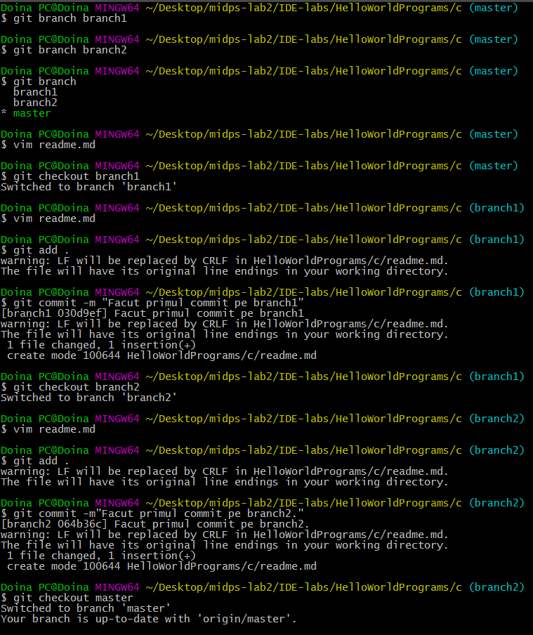

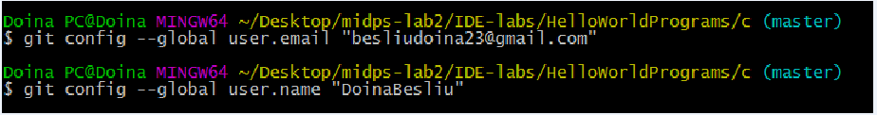**Configurare**

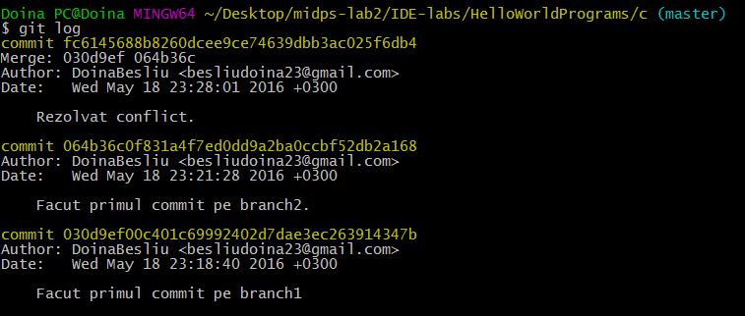 **Reseteaza un branch la commit-ul anterior**

**Merge 2 branches:**

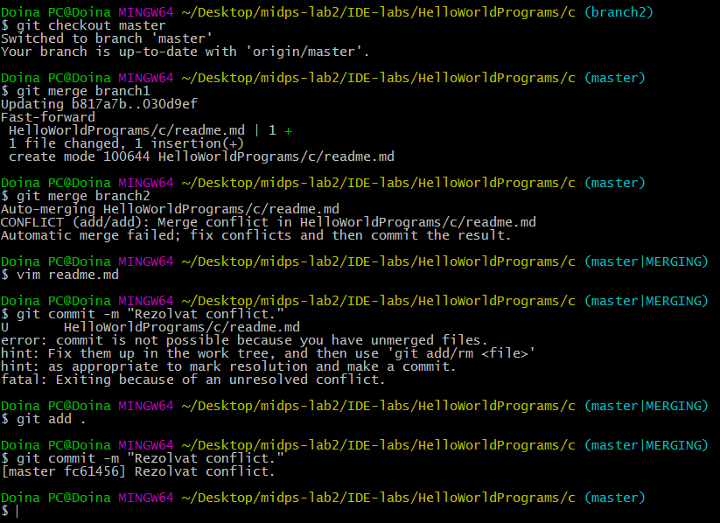

**Conflict:**

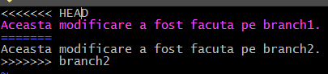

**Rezolvarea conflictului:**



**Intoarcere la un comit in istorie:**

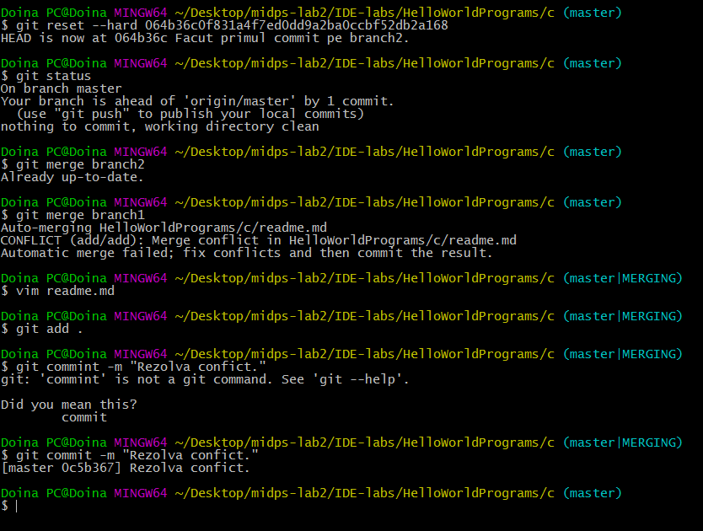

**Concluzie**

In aceasta lucrare de laborator am obtinut abilitati in utilizarea Git-ului.Am utilizat diferite comenzi in VCS fiind usor de utilizat cum ar fi:git,push,add,branch,checkout.La fel am capatat deprinderea de conectare la server folosind SSH precum si de creare,initializare a unui nou repozitororiu,de rezolvarea conflictelor a 2-a branch-uri.In general Git este mediu de dezvoltare ce ofera o multime de avantaje.